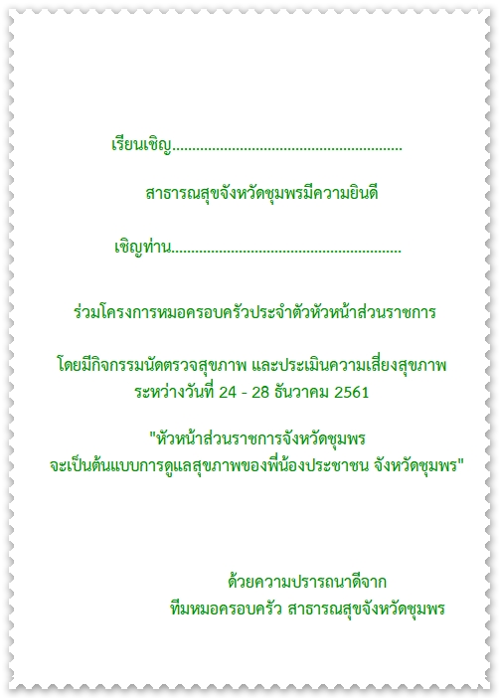

**เรียนเชิญ ประชาสัมพันธ์จังหวัดชุมพร**

**เชิญท่าน ณรงค์ หลักกำจร**